تقييم كفاءة بروتين الهاربين في تحريض أنزيم السوبروكسيد دسموتاز SOD
كأحد ردود الفعل الدفاعية في القمح

إسماعيل محمد الصالح^{1*} محمود حسن أبوغرة² عروب المصري³
^{*1} طالب دكتوراة في قسم وقاية النبات - كلية الزراعة - جامعة دمشق
² أستاذ في قسم وقاية النبات - كلية الزراعة - جامعة دمشق
³ باحث مساعد في الهيئة العامة للتقانة الحيوية في دمشق
الملخص:
تاريخ الايداع: 20 /9 /2023
تاريخ القبول: 29 /10 /2023

حقوق النشر: جامعة دمشق –سورية، يحتفظ المؤلفون بحقوق النشر بموجب الترخيص CC BY-NC-SA 04
أجريت هذه الدراسة في مخبر أمراض النبات البكتيرية – كلية الزراعة – جامعة دمشق، ومخبر البيولوجيا الجزيئية في الهيئة العامة للتقانة الحيوية في العامين 2021-2022 م،
طبّق بروتين الهاربين Harpin المؤشب والمنقى محلياً على بادرات قمح، لدراسة تأثيره في تحفيز المقاومة في القمح من خلال قياس فعالية أنزيم superoxide dismutase (SOD) كأحد مؤشرات المقاومة في النبات، وذلك عن طريق قياس الفعالية الأنزيم اعتمادا على طريقتي المطياف الضوئي والرحلان الكهربائي على هلامة متعدد الأكريل أمايد (native-PAGE)، أظهرت نتائج القياس بالمطياف الضوئي زيادة فعالية أنزيم الـ SOD في بادرات القمح المعاملة ببروتين الهاربين مقارنة بالمعاملة بالماء المقطر؛ حيث بدأت الزيادة الملحوظة في فعالية الأنزيم من الساعة الـ 18 بعد الرش، وازدادت الفعالية حتى بلغت أعلى تركيز للأنزيم بعد 96 ساعة من الرش حيث وصلت إلى 2.68 مرة من تركيز الأنزيم في عينات الشاهد، أكد زيادة فعالية الأنزيم رحلان native – PAGE حيث ازدادت كثافة حزم الـ SOD في العينات المعاملة بالهاربين لأزمنة حصاد 18، 24، 48، 72 ، 96 ساعة بعد الرش مقارنة بالعينات المعاملة بالماء لهذه الأزمنة والتي بقيت كثافتها على نفس الدرجة تقريبا، كما دُرس التعبير المورثي لمورثة zn-SOD ولمورثة الأكتين كشاهد داخلي دائم التعبير عن نفسه عن طريق إجراء rt-PCR والرحلان على هلامة الآغاروز، وكانت النتائج مؤكدة لما سبق حيث تزايدت كثافة حزم الـ zn-SOD في العينات المرشوشة بالهاربين تدريجيا في العينات، وكانت أعلى كثافة حزمة عند زمن حصاد 96 ساعة بعد المعاملة بالهاربين مقارنة بالشاهد المعامل بالماء، أما تعبير مورثة الاكتين بقي كما هو تقريبا في العينات المعزولة من نباتات القمح سواء المعاملة بالهاربين أو المعاملة بالماء، مما يدل بأنّ أنّ لبروتين الهاربين فعالية على تحريض أنزيم الـ SOD على مستوى النسخ أي أنه أدى لزيادة التعبير عن المورثة المسؤولة عن أنزيم الـ SOD.
الكلمات المفتاحية: القمح، بروتين الهاربين، أنزيم الـ SOD، سورية.

Evaluation of efficiency of Harpin protein in inducing SOD enzyme as one of defense reaction at Wheat.

Ismaeel Mohammad alsaleh¹ Mahmoud hasan Abu-ghorrah² Aroub Almasri³
^{1*} Department of plant protection -faculty of agriculture – Damascus University
² Department of plant protection -faculty of agriculture – Damascus University
³ National commission for biotechnology( NCBT)

Abstract:
Received: 20 /9 /2023
Accepted: 29 /10 /2023
Copyright: Damascus University- Syria, The authors retain the copyright under a CC BY- NC-SA
This study conducted in Plant Bacterial Diseases lab at Damascus university - faculty of Agriculture, and Molecular Biology lab at National commission
for Biotecnology during 2021-2022, We applied recombinant Harpin protein ,which produced locally in Syria, on 10-day wheat seedlings by spraying, to study its effect in increasing wheat resistance by measuring the activity of superoxide dismutase (SOD) enzyme as one of indicators of resistance in plant, we used for that spectrophotometry and polyacrylamide gel electrophoresis (native-PAGE) assays, the results of the measurement enzyme activity by spectrophotometer showed increasing in the activity of the SOD enzyme at wheat seedlings treated with Harbin protein compared to ones which treated with distilled water, the noticeable increase in the effectiveness of enzyme began from 18 hour after spraying, and still increase to 96 hours post-treat, where it reached 2.68 fold the concentration of the enzyme in the control samples, this increasing of SOD activity confirmed by native-PAGE assay, the results showed increasing in density of SOD bands in samples treated with Harbin at 18 ,24, 48, 72, 96 hours after spraying, compared to samples treated with water for these times, whose density remained approximately the same degree. We studied gene expression of zn-SOD by reverse transcriptase polymerase chain reaction (rt-PCR) and electrophoresis on agarose gel, actin expression used as an internal control, the results showed gradually increased in the density of the zn-SOD bands in post- Harpin treatment samples, the highest band density was at 96 hours post-treatment with harbin compared to the control treated with water. on the other hand, the study of actin gene expression showed, same density of bands in post-treatment samples in both treatments (Harpin and water) i.e. gene expression was constant, which indicates that the effect of the harbin protein on stimulating the SOD enzyme activity by increase its gene expression.
Key Words: Wheat, Harpin Protein, SOD Enzyme, Syria.

المقدمة والدراسة المرجعية:
يعد القمح من أهم المحاصيل المزروعة في سوريا ويؤمن الأمن الغذائي لها، يتعرض القمح للعديد من الآفات المرضية والإجهادات التي تؤدي إلى قلة الانتاج (Maraite et al.,2007) تعتمد مكافحة أمراض القمح بشكل عام على الأساليب التقليدية كالدورة الزراعية وزراعة الأصناف المقاومة (Duveiller et al., 1997)، والتي قد تنهار مقاومتها نتيجة نشوء سلالات جديدة من الممرض قادرة على كسر صفة المقاومة خلال سنوات قليلة من اعتمادها (Bayles et al., 2000)، تستخدم المبيدات لمكافحة بعض أمراض نبات القمح لكن إلى جانب تسببها للتلوث البيئي وخطورتها المتفاوتة على الصحة البشرية، فإنها أيضا تؤدي لظهور عزلات مقاومة من الممرض مما قيد من استخدامها؛ لذلك اتجهت الأبحاث لإيجاد بدائل للمبيدات آمنة صحياً وكفوءة في وقاية نبات القمح من ممرضاته ومن أهم هذه البدائل المنتجات الحيوية ومحفزات المقاومة (Pittner et al., 2019)
حيث تقوم هذه المحفزات بتحريض للمقاومة الجهازية عند النباتات ؛ فتحرض واحد أو أكثر من ردود الفعل الدفاعية بغياب حدوث الإصابة بالعامل الممرض، وتختلف هذه المحفزات بتركيبها الكيميائي فمنها ذات طبيعة ليبيدية ومنها سكرية ومنها بروتينية (Walters et al., 2008)، يعد بروتين الهاربين Harpin الذي يفرز من عدة أنواع بكتيرية أهمها Erwinia amylovora و Pseudomonas (Reboutier et al., 2007; ) من أهم المحفزات البروتينية التي تحرض مقاومة جهازية مكتسبة (McDowell and Woffenden, 2003)، فعندما يرش على النبات بتراكيز متدنية فإنّه يؤدي لردود فعل دفاعية لممرضات نباتية متنوعة منها الفطريات، البكتيريا والفيروسات وذلك دون أن يؤدي لفرط حساسية وموت خلوي (Choi et al ., 2013) .
لوحظ ارتفاع مستويات الجزيئات المرتبطة بالآلية الدفاعية عند نبات العناب Ziziphus jujuba المعامل بالهاربين وهي: حمض الصفصاف (SA)، و البيروكسيداز peroxidase (POD)، و polyphenol oxidase (PPO)، و phenylalanine ammonia lyase (PAL) وذلك مقارنة بالشاهد (Li et al., 2012)، وذكر Peng وآخرون (2003) بأنّ الهاربين ينشط تصنيع البروتينات من أجل مسار حمض الصفصاف ومسار حمض الياسمين (Walters et al., 2008) اللذان يعدان الإشارة الرئيسية في المقاومة الجهازية المكتسبة والمقاومة الجهازية المحرضة على التوالي (Kamle et al., 2020)
حرّضت معاملة الهاربين لمعلق خلوي لنبات Arabidopsis التعبير عن المورثات الدفاعية التي ترمز لإنزيمات مثل phenylalanine ammonia-lyase (PAL) و anthranilate synthase (ASA1) وعلاوة على ذلك تبين أن الهاربين ينشط اثنين من الانزيمات الشبيهة ببروتين كينازMitogen-Activated Protein Kinase (MAPK) أنزيمات AtMPK4 و AtMPK6 في ال Arabidopsis، ويمكن تخفيض تفعيل AtMPK4 من قبل مثبط MAPKK (Livaja, 2005)
يعد أنزيم superoxide dismutase (SOD) أحد أهم الأنزيمات التي تدرس كميتها وفعاليتها في النباتات كأحد مؤشرات المقاومة، وهو من البروتينات المعدنية، عُزل لأول مرة في عام 1959، حيث وصف بأنه من البروتينات المعدنية الحاوية على النحاس، و عُرف في عام 1969 الفعل الأنزيمي له وسمي بال SOD حيث اكتشف دوره في الدفاع ضد الإجهاد التأكسدي في الكائنات هوائية التنفس (الإبراهيمي، 2015)، تختلف النظائر الأنزيمية للـ SOD بحسب الأيونات المعدنية الداخلة في تشكيل الموقع النشط ( نحاس، زنك، منغنيزوحديد) (Gill and Tuteja, 2010)، وتعد مورثات Cu/Zn-SODs الأكثر توافرا في جينوم القمح حيث شكلت 17 من أصل 26 مورثة (Jiang et al., 2019)
يعد السوبر أوكسيد دسموتاز من أهم الانزيمات المسؤولة عن إزالة الجذور الحرة للاوكسجين ROS، حيث يعمل كمضاد لإجهاد الأكسدة في النباتات (Cyprus and Pratico, 2006; Leonowicz et al., 2018)؛ وذلك عن طريق تحويل anion superoxide إلى هيدروجين بيروكسيد (الإبراهيمي، 2015) ، وقد بيّنت العديد من الدراسات زيادة نشاط الـSOD في مجموعة واسعة من الأنواع النباتية تحت ظروف الإجهادات الحيوية والإصابة بالممرضات المختلفة (Pittner et al., 2019; Ramzan et al., 2021) والاجهادات اللاحيوية المختلفة Alikamanoglu and Sen, 2011; Patade et al., 2012; Gupta et al., 2013)).
يعتمد مبدأ الكشف عليه على تفاعل الريبوفلافين مع المثيونين منتجا anion superoxide والذي يتفاعل مع Nitro BlueTetrazolium معطيا الفورمازان Formazan الأزرق
Riboflavin + Methionine Oº₂⁻
NBT + Oº₂⁻ Formazan
يتم قياس الامتصاصية للفورمازان على طول موجة 560 nm ، وفي حال وجود انزيمSOD فإنه يتنافس مع NBT على Oº₂⁻ المتشكل حسب التفاعل التالي:
2Oº₂⁻ ^{sod} H₂O₂ +O₂
وبالتالي عملية تثبيط اختزال NBT هي مقياس لكمية SOD الموجودة وكل واحدة SOD تمثل تثبيط 50% من تشكل الفورمازان الازرق (GIANNOPOLITIS and RIES, 1977)
هدفت هذه الدراسة تقييم كفاءة بروتين الهاربين المنتج في تحريضه لردود فعل دفاعية في نبات القمح من خلال قياس فعالية أنزيم السوبركسيديسموتاز SOD بواسطة المطياف الضوئي والرحلان الكهربائي ودراسة التعبير الوراثي لاحدى مورثاته (zn- SOD) .

المواد والطرائق:
المحفز المستخدم: بروتين الهاربين المؤشب والمنقى محليا في هيئة الطاقة الذرية - سوريا
النبات: استخدم الصنف شام 3 في التجربة، اختبرت حساسية القمح للهاربين حيث عومل الهاربين بتراكيز نصفية ليتم لاحقا استخدام التركيز الأفضل الذي لم يؤدي إلى فرط حساسية
زرعت بذور قمح للصنف (شام 3) تكفي لأزمنة الجمع المختلفة (9 أزمنة) كل زمن 3 مكررات بحيث أن كل مكرر عبارة عن 3 نباتات ؛ أي 81 نبات عومل ببروتين Harpin ومثلها للشاهد (الماء) وذلك لتجربة قياس الفعالية الأنزيمية باستخدام المطياف الضوئي والرحلان الكهربائي ،وزرعت نفس الكمية لتجربة دراسة التعبير المورثي لأنزيم الـ SOD، تمت معاملتة البادرات رشاً بعمر أسبوعين ببروتين الهاربين المؤشب وبالشاهد (الماء) حيث استخدم تركيز الهاربين الذي لم يؤد لفرط حساسية، جمعت النباتات المعاملة بالهاربين والشاهد (الماء) على فترات زمنية مختلفة بعد الرش ( 0، 1، 2، 4، 18، 24، 48،72 ،96) ساعة، ووضعت في الآزوت السائل مباشرة بعد الحصاد لتحفظ كل على حدا بالتجميد على -80 سْ

استخلاص البروتينات الكلية وقياس تركيزها:
حضرت الخلاصة النباتية من كل عينة من العينات المحفوظة، اعتمادا على طريقة Gholamnezhad وزملاؤه (2016)؛ حيث طحنت 1 غ عينة نباتية مع 3 مل محلول استخلاص البروتين [ Tris-Hcl pH=7 (Tris base 50mM, Nacl 50mM) , β-MercaptoEthanol 5mM, PVPP 1%, 0.01% Triton مع تعديل الحموضة باستخدام 1N Hcl] ثم أجري التثفيل لمدة 15 د على درجة حرارة 4 سْ بسرعة g16000 باستخدام مثفلة (Thermo SCINTIFIC) وأخذت الخلاصة البروتينية (الرائق) لأنبوب جديد.
قيس تركيز البروتين الكلي في الخلاصات البروتينية باستخدام طريقة Bradford (1976) بالمقارنة مع محاليل عيارية من بروتين المصل البقري Bovine Serum Albumine (BSA)، حيث حضرت محاليل عيارية من الـ BSA بتراكيز (0, 31.25, 62.5, 125, 250, 500, 1000, 2000) µg/ml وقيست الامتصاصية لها على طول موجة 595 نانو متر بعد ، ومن ثم رسم بواسطتها المنحنيات المعيارية وأخذت معادلات الخطية لها والتي من خلالها عرف تركيز البروتين الكلي .
قياس فعالية أنزيم Superoxide dismutase باستخدام جهاز المطياف الضوئي: استخدمت محلول موقي من فوسفات الصوديوم (pH=7.5، mM50) محضر من معايرة محلول قلوي Solution A pH(9-9.3): Na2HPO4.12H2O تركيز mM 50 مع محلول حامضي Solution B pH (4.2-4.5) : NaH2PO4.2H2O تركيز mM50.
أجري التفاعل للخلاصات الطازجة في أنابيب زجاجية بحجم نهائي 3 مل وذلك حسب الجدول (1) حيث أضيف لـمحلول فوسفات الصوديوم 50 ميلي مولار محلول ميثيونين 13 µM ، 63 µM من NBT ، خلاصة أنزيمية (العينة النباتية) 20 µl و1.3 µM ريبوفلافين، ثم عرضت الأنابيب لإضاءة قوية 500 لوكس لمدة 15 دقيقة، واستخدم شاهد ايجابي بدون عينة (غير حاوي على أنزيم الـ SOD) وشاهد سلبي مع عينة لكن غير معرض للضوء (GIANNOPOLITIS and RIES, 1977)
الجدول (1): مكونات وكميات مواد التفاعل اللازمة لقياس فعالية أنزيم الـ SOD في الخلاصات البروتينية
شاهد إيجابي | شاهد ظلام | العينة مع ضوء | المحاليل
2250 | 2230 | 2230 | محلول فوسفات الصوديوم 50mM ، pH=7.5
250 | 250 | 250 | ميثيونين 13 mM
250 | 250 | 250 | NBT 63 Mµ
- | 20 | 20 | خلاصة أنزيمية
250 | 250 | 250 | ريبوفلافين1.3mM

أجريت اختبارات الفعالية الأنزيمية لأنزيم Superoxide dismutase بواسطة جهاز المطياف الضوئي على طول موجة 560 نانومتر وذلك لجميع التفاعلات التابعة للخلاصات البروتينية للعينات المعاملة بالهاربين والشاهد لجميع أزمنة أخذ العينات وحسبت الفعالية من القانون التالي:
- نسبة ارجاع NBT / min=
- DO _{Formazan Control} – DO _{Formazan sample} / زمن التفاعل (15 د)
وذلك في العينة ثم حسبت في 1 مل خلاصة بروتينية ومن ثم في 1 مغ بروتين
حفظت الخلاصات في المجمدة بعد إضافة 100 µl غليسيرول لـ 900 µl خلاصة بروتينية وذلك لدراسة الفعالية الأنزيمية عن طريق الرحلان الكهربائي.
دراسة فعالية أنزيم Superoxide dismutase عن طريق الرحلان الكهربائي العمودي native-PAGE: استخدمت الخلاصات المجمدة مع 10% غليسيرول وتم حقن عينات متساوية التركيز من البروتين في هلامة متعدد الأكريل أمايد Poly AcylAmide (10% Acrylamide/bisacrylamide) وفق Laemmali وآخرون (1970)، لمدة 4 ساعات على 200 فولت (Delannoy et al., 2005)، أجري الصبغ السالب للهلامة بمحلول موقي من فوسفات الصوديوم (50mM, ph 7.5-7.8) مدة 10 د، ثم إلى محلول محلول فوسفات الصوديوم (50mM, ph 7.5-7.8) ضمنه ريبوفلافين، TEMED كمولد للانيون سوبركسيد عند وجود الضوء (Voloudakis et al., 2006)، تم التحضين بالظلام لـ 30 د، نقلت بعدها لمحلول فوسفات الصوديوم (50mM, ph 7.5-7.8) مع وجود Nitro blue tetrazolium NBT (25 مغ) كمستقبل للانيون سوبركسيد (Voloudakis et al., 2006) لمدة 20د ثم وضعت في محلول موقي من فوسفات الصوديوم مع التعريض لضوء قوي 500 لوكس.
قرئت النتيجة عن طريق كثافة الحزم الشفافة البيضاء ضمن الهلامة التي ستأخذ لون الفورمازان المتشكل من تفاعل ال NBT مع الانيون الانيون سوبركسيد، حيث ستؤدي المنافسة بين انزيم SOD والـ NBT على الانيون سوبركسيد لضعف التفاعل اللوني وبالتالي ظهور الحزم الشفافة أي زيادة كثافة هذه الحزم تعبر عن زيادة في فعالية أنزيم الـ SOD .
دراسة التعبير المورثي لمورثة الـ SOD: عزل الحمض النووي الريبي RNA للعينات المحفوظة بالتجميد على -70سْ والمعاملة مسبقا بالهاربين والشاهد الماء والمجموعة في ازمنة حصاد مختلفة، حيث استخدم TRI Reagent من شركة SIGMA وذلك حسب تعليمات الشركة الصانعة، أجري رحلان للـ RNA المعزول على هلامة آغاروز 1% خالية من RNase وباستخدام محلول رحلان TBE 1X (TBE 10X: Tris base 108g/L + boric acid 55g/L + EDTA 7.4g/L) وذلك للتأكد من نوعية الـ RNA المعزول (Keshkeih, 2014)
اجري اختبار rt-PCR باستخدام طاقم RevertAid First Strand cDNA Synthesis من شركة Thermo باستخدام بادئ oligo dT الذي سيرتبط بذيل الأدنين المميز للحمض الريبي الرسول mRNA، حيث حضر التفاعل من 1 ميكروغرام total RNA و1 µl من بادئ oligo(dT)₁₈ وأكمل الحجم إلى 12 ميكروليتر بالماء الخالي من النوكلياز ثم أضيف 4 ميكروليتر من (5X Reaction Buffer) مع 1 ميكروليتر من (RiboLock Rnase Inhibitr 20u/µl) و 2 ميكروليتر من10 mM dNTP Mix و 1 ميكروليتر من أنزيم RevertAid M-MuLV Reverse Transcriptase 200u/µl بحيث يصبح حجم التفاعل 20 ميكروليتر، خلط المزيج بلطف ثم حضن المزيج لمدة 60 دقيقة على درجة 42 سْ ثم أنهي التفاعل بالتسخين على درجة 72 سْ لمدة 5 دقائق، بعد انتهاء العمل خزن الـ cDNA على درجة -20 سْ حيث أجريت تفاعلات ال PCR في اليوم التالي وذلك لمورثة zn-SOD مورثة Actin كشاهد داخلي دائم التعبير عن نفسه باستخدام زوج البادئات المتخصصة بهما الجدول (2)

الجدول (2) التسلسلات النكليوتيدية للبادئات المستخدمة في دراسة التعبير المورثي لمورثتي الـ zn-SOD والـ Actin
البادئات | التسلسل النكليوتيدي | المرجع
zn-SOD | F 5'->3:GTTGTTGGGAGAGCGTTTGT  R 5'->3:GCAAGTCTTCCACCAGCA TT | Baek and Skinner, 2003
Taβ –actin | F 5'->3:GCTGGAAGGTGCTGAGGGA  R 5'->3:GCATCGCCGACAGGATGAG | Chitnis et al., 2016
أجري تفاعل الـ PCR (25 lµ حجم نهائي) باستخدامMaster Mix 2x من شركة(Kappa) و 12.5 pmol من البادئ المباشر For 10 Mµ, و 12.5pmol من البادئ غير المباشر Rev 10 Mµ, و5 lµ من cDNA تركيز 10 نانوغرام/ميكروليتر وأكمل الحجم بالماء المقطر معقم، وأجري تفاعل PCR باستخدام جهاز المدور الحراري (Bio-Gener) وفق البرامج المبينة في الجدول (3) .

الجدول (3) برامج الدورات الحرارية لتفاعلات الـ PCR المدروسة لتضخيم مورثتي Zn-SOD و Taβ –Actin
 |  | Zn-SOD |  | Taβ –Actin
 |  | درجة الحرارة سْ | الزمن | درجة الحرارة سْ | الزمن
فصل سلسلتين اولي |  | 94 | 3 د | 94 | 3 د
فصل السلسلتين | 35 دورة | 94 | 1 د | 94 | 1 د
التحام البادئات | 35 دورة | 53 | 1 د | 56 | 1 د
استطالة | 35 دورة | 72 | 30 ثا | 72 | 30 ثا
استطالة نهائية |  | 72 | 10 د | 72 | 10 د
بعد الإنتهاء من تفاعل الـ PCR أجري الرحلان على هلامة آغاروز 1.5% وباستخدام محلول رحلان TBE 1X وأخذت صورة للهلامة باستخدام جهاز توثيق الهلامات Cleaver وسجلت النتائج عن طريق ظهور الحزمة من عدمه وكثافة الحزمة الناتجة
النتائج والمناقشة: عزلت البروتينات الكلية من العينات المعاملة بالهاربين والعينات المعاملة بالماء وقيست تراكيزها بطريقه Bradford (1976) اعتمادا على المحاليل المعيارية من الـ BSA الشكل (1)
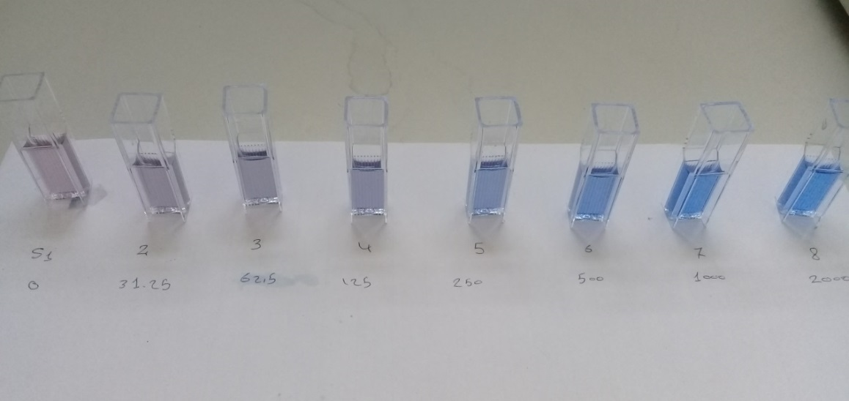
الشكل (1): تفاعل محلول برادفورد مع محاليل قياسية من ألبومين المصل البقري BSA المحضرة بعدة تراكيز
رسمت المنحنيات المعيارية للمحاليل المعيارية المدروسة لكل زمن حصاد على حدا، وحُصل على المعادلات الخطية الشكل (2)، والتي عن طريقها حددت تركيز البروتين الكلية للعينات بعد تعويض قراءة الامتصاصية لها في المعادلة.

الشكل (2): المنحنى المعياري للمحاليل المعيارية المدروسة لزمن حصاد 72 سا بعد الرش والمعادلة الخطية الناتجة عنه
قياس الفعالية اعتمادا على المطياف الضوئي: أجريت التفاعلات في الأنابيب الزجاجية كما ذكر آنفا وظهر اللون المميز للفورمازان الشكل (3)، ومن ثم نقل ناتج التفاعل لخلايا بلاستيك لتقرأ بالمطياف الضوئي على طول موجة 560 نانومتر
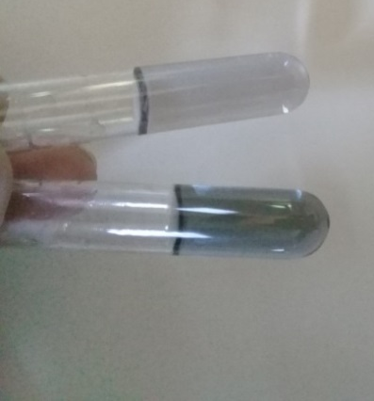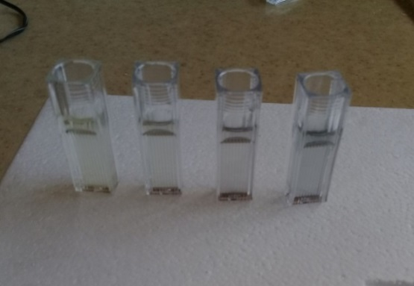
الشكل (3): تدرج في التفاعل اللوني الحاصل من تفاعل الـ NBT مع انيون سوبركسيد نتيجة منافسة انزيم الـ SOD للـ NBT
عند قياس فعالية الأنزيم باستخدام المطياف الضوئي أظهرت النتائج زيادة في فعالية أنزيم السوبركسيد ديسموتاز في الأنسجة النباتية لأوراق القمح المعاملة رشا ببروتين الهاربين المحلي مقارنة بالمعاملة بالماء المقطر، وبدأت الزيادة الملحوظة في فعالية الأنزيم من الساعة الـ 18 بعد الرش؛ حيث بلغت في العينات المعاملة بالهاربين 0.61 نسبة إرجاع NBT/ دقيقة/ 1مغ بروتين، مقارنة بفعالية قدرها 0.45 نسبة إرجاع NBT/ دقيقة/ 1مغ بروتين للعينات المعاملة بالماء، وتزايدت الفعالية حتى بلغت أعلى تركيز للأنزيم بعد 96 ساعة من الرش حيث وصلت إلى 1.26 نسبة إرجاع NBT/ دقيقة/ 1مغ بروتين، مقارنة مع الشاهد الذي بلغ 0.47 نسبة إرجاع NBT/ دقيقة/ 1مغ بروتين الشكل (4) .

الشكل (4): مخطط قياس فعالية أنزيم الـ SOD مع الزمن في بادرات القمح المعاملة بالهاربين مقارنةً بالمعاملة بالشاهد (الماء)
وبذلك يكون لمعاملة النبات بالهاربين أثر واضح في زيادة فعالية أنزيم السوبركسيد ديسموتاز أحد أهم أنزيمات الردود الفعل الدفاعية عند النبات وهذا موافق لما بينه (Zhang et al., 2011;Wang et al., 2020; Binici et al., 2022; Tian et al., 2023) بتحريض بروتين الهاربين لفعالية أنزيم الـ SOD في عدة أنواع نباتية كالرز والصويا وغيرها، مع الأخذ بعين الاعتبار أنه لم يؤخذ عينات لزمن بعد 96 ساعة من الرش ولذلك يمكن أن تزيد الفعالية لأنزيم الـ SOD وأيضاَ يمكن أن تنخفض فعاليته بعد الـ 96 ساعة كما ظهر مع (Wang et al., 2020) في نبات Pinellia ternata .

قياس الفعالية باستخدام الرحلان الكهربائي: أجري رحلان هلامة Native-PAGE للخلاصات البروتينية المحفوظة بالتجميد مع الغليسيرول والعائدة لأزمنة الجمع المختلفة، ظهر في الهلامة المعاملة بالـ NBT وجود عدة حزم شفافة في كل عينة هذه الحزم عائدة لانزيمات الـ SOD المختلفة، وكانت النتائج مؤكدة لما ظهر في دراسة الفعالية باستخدام المطياف الضوئي، حيث كانت كثافة الحزم الشفافة في العينات المعاملة ببروتين الهاربين خلال ال 4 ساعات الأولى مقاربة لكثافة الحزم الشفافة في العينات المعاملة بالشاهد الماء، بينما ازدادت كثافة هذه الحزم في العينات المعاملة بالهاربين لأزمنة الحصاد من 18 ساعة لـ 96 ساعة بعد الرش وذلك لحزم الـSOD المختلفة، مقارنة بالعينات المعاملة بالماء لهذه الأزمنة والتي بقيت كثافتها على نفس الدرجة تقريبا الشكل (5)، أي أن فعالية أنزيمات الـ SOD ازدادت بشكل عام عند المعاملة ببيروتين الهاربين.
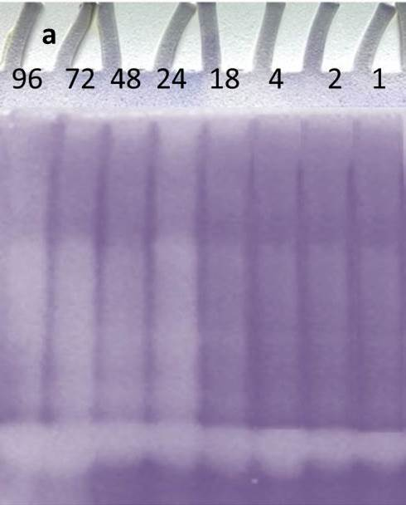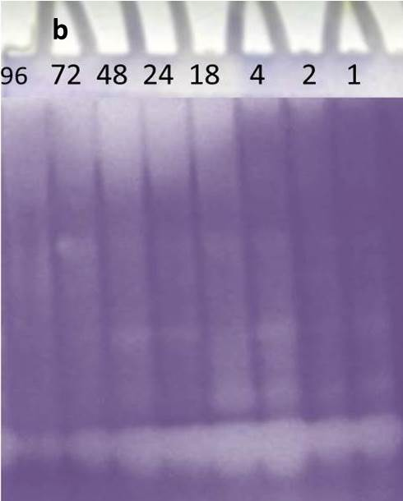الشكل (5): الرحلان الكهربائي لهلامة متعدد الأكريلاامايد a: الخلاصات البروتينية للعينات المعاملة بالهاربين لأزمنة الحصاد 0 إلى 96 ساعة b: الخلاصات البروتينية للعينات المعاملة بالماء لأزمنة الحصاد من 0 إلى 96 ساعة
لوحظ بعد التوقف عن ري الأصص بعد الحصاد الأخير (96 ساعة بعد الرش) وبقاء الأصص في مكانها لمدة أسبوع، تحمل الأصص المعاملة ببروتين الهاربين للعطش حيث بقيت البادرات خضراء مقارنة بالأصص المعاملة بالماء والتي ذبلت واصفرت بادراتها، ويمكن أن يعزى السبب إلى ازددياد فعالية أنزيم الـ SOD حيث ذكرت العديد من المراجع بأن أنزيم الـ SOD له دور مباشر في مقاومة الإجهادات اللاإحيائية وبشكل خاص الإجهاد المائي (Manavalan and Nguyen, 2017; Dudziak et al., 2019)

دراسة التعبير المورثي للمورثة SOD : عزل الحمض النووي الريبي RNA من العينات المحفوظة في الـ -70 للعينات المعاملة بالهاربين والعينات المعاملة بالماء لأزمنة 0، 24، 48، 72، 96 ساعة، رحلت الأحماض النووية المعزولة على هلامة آغاروز 1% للتأكد من سلامة الحمض النووي المعزول الشكل (6)
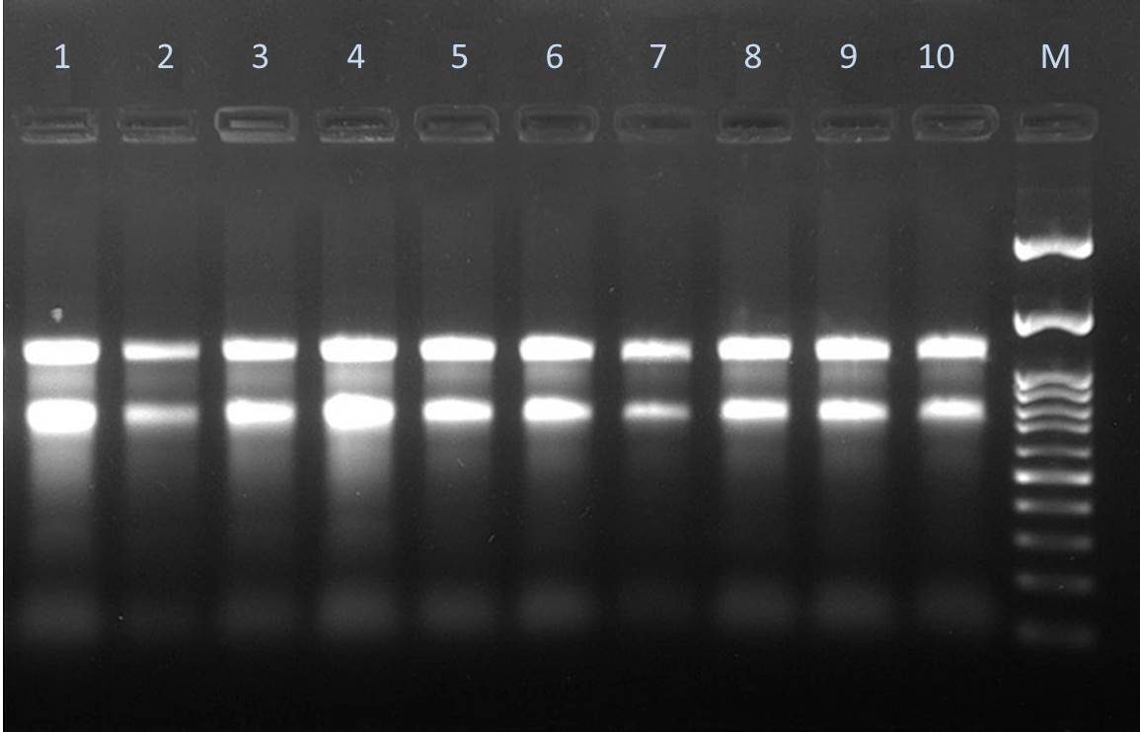
الشكل (6): رحلان عينات الـ RNA المعزولة من عينات القمح المعاملة بالهاربين (1-5) والعينات المعاملة بالشاهد الماء (6-10) على هلامة آغاروز 1% وذلك مقارنة بمعلم وزن جزيئي 100 pb (M).
بعد التأكد من سلامة الـ RNA أجري التفاعل للحصول على الـ cDNA وحسبت التراكيز بالاعتماد على قياس الامتصاصية على طول موجة 260 نانومتر باستخدام جهاز المطياف الضوئي ووحدت التراكيز ومن ثم أجري تفاعل الـ PCR لمورثتي الـ zn-SOD ولمورثة الأكتين كشاهد دائم التعبير عن نفسه، أظهرت النتائج الشكل (7) حزم بطول 138 pb تقريبا عند المقارنة بمعلم الوزن الجزيئي عند التضخيم باستخدام البادئات الخاصة بالاكتين وهو الطول المتوقع لهذه القطعة، مما يدل على سلامة الـ cDNA المتحصل عليه من الـ RNA، وامتازت هذه الحزم بالكثافة الضوئية المتماثلة بشكل تقريبي فيما بينها ، أما عند إجراء التضخيم لمنطقة الـ zn-SOD ظهرت حزم بوزن تقريبي 101 pb لكن اختلفت كثافتها حسب العينة حيث بقيت كما هي تقريبا في العينات المعزولة من نباتات القمح المرشوشة بالماء بينما في العينات المرشوشة بالهاربين تزايدت الكثافة تدريجيا من زمن الحصاد 0 إلى 24 ساعة ثم 48 أي أن التعبير المورثي قد زاد، وكانت أعلى كثافة حزمة عند زمن حصاد 96 ساعة بعد المعاملة بالهاربين مقارنة بالشاهد المعامل بالماء مما يؤكد لنا أن نسخ مورثة الـ SOD تزايد تدريجيا بعد رش أوراق القمح بالهاربين الشكل (8)

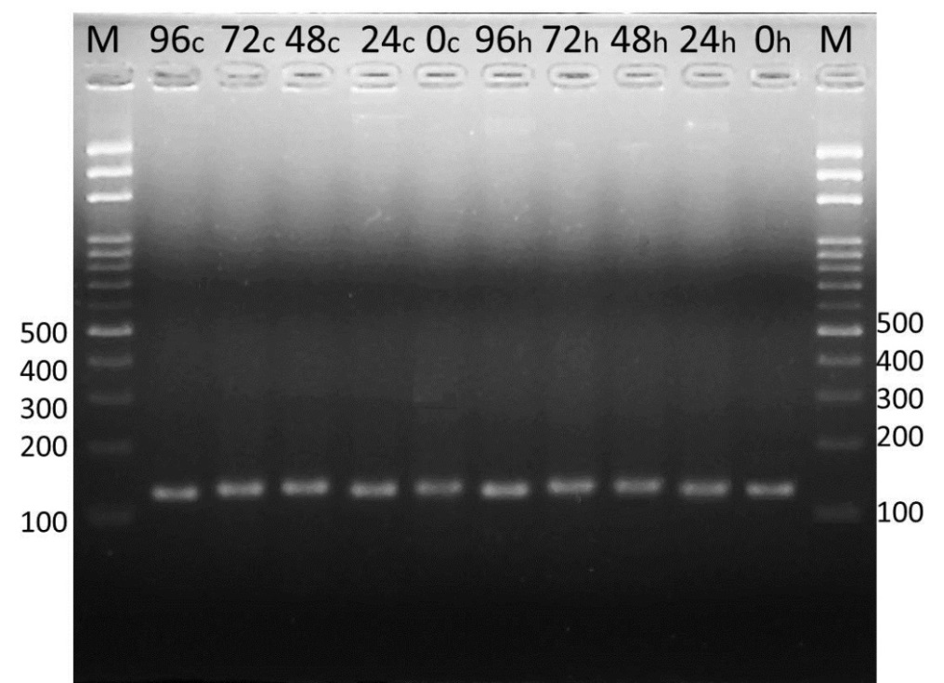
الشكل (7): نتائج رحلان نواتج ال PCR لعينات الـ cDNA العائدة للقمح المعامل بالماء والشاهد لأزمنة الحصاد المختلفة و المضخمة ببادئات الأكتين

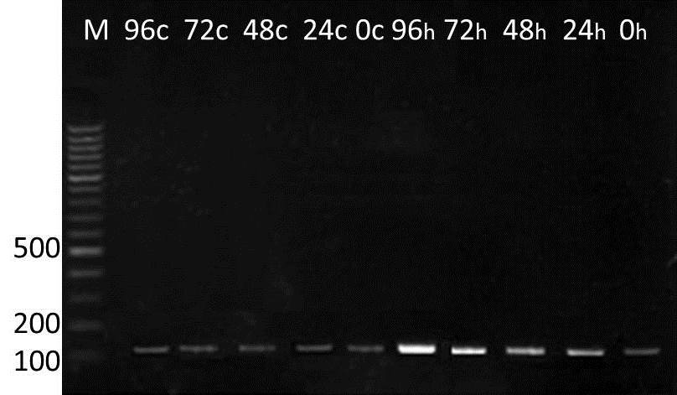
الشكل (8): نتائج رحلان نواتج ال PCR لعينات الـ cDNA العائدة للقمح المعامل بالهاربين والعينات المعاملة بالماء لأزمنة الحصاد (0-24-48-72-96) ساعة و المضخمة بالبادئات المتخصصة بالـ SOD مقارنة مع معلم وزن جزيئي 100 pb

وبذلك تكون نتائج التعبير المورثي موافقة لنتائج الفعالية الأنزيمية مما يدل على تأثير بروتين الهاربين بتحريض انتاج أنزيم الـ SOD على مستوى النسخ أي أنه أدى لزيادة التعبير عن المورثة المسؤولة عن أنزيم الـ SOD .
بينت هذه الدراسة أن الفعالية الأنزيمية للـ SOD لم تظهر خلال الأربع ساعات الأولى من الرش بالهاربين إنما ظهرت بعد 18 ساعة فقط من المعاملة وكانت قريبة من قيمتها لزمن 24 سا بعد المعاملة ولهذا كانت دراسة التعبير المورثي من الزمن 24 ساعة بعد المعاملة مع وجود الزمن 0 (الحصاد بعد الرش مباشرة قبل حصول أي تأثير)
ازدياد الفعالية الأنزيمية لأنزيم الـ SOD في بادرات القمح المعامل بالهاربين مقارنة بالمعاملة بالماء وتحملها للعطش بعد ذلك يدل أن هذا الأنزيم يلعب دور في تنظيم وتخفيض مستويات الأشكال الفعالة للأوكسجين ROS في النبات وهذا موافق لما أشار إليه (Leonowicz et al .,2018; Maurya and Namdeo, 2022) لآلية عمل أنزيم الـ SOD حيث يحول الجذور الحرة للأوكسجين السامة للخلايا إلى بيروكسيد الهيدروجين والذي يزال لاحقاً عن طريق انزيمات أخرى متل الغلوتاثيون بيروكسيداز أو الكاتلاز وبالتالي في العلاقة ما بين الممرض والنبات يعد أنزيم الـSod يعد أول خط دفاعي ضد الأشكال الفعالة للأوكسجين ROS.
هذه الدراسة بينت ارتفاع في مستويات أنزيم الـ SOD في بادرات القمح بعد معاملتها رشاً ببروتين الهاربين مما سيسمح في تنظيم مستويات الـ ROS وبالتالي التحمل للاجهادات الحيوية وغير الحيوية في نبات القمح ، وكنتيجة لذلك يمكننا أن ننصح باستخدام بروتين الهاربين المحلي كمحرض للمقاومة في القمح.
التمويل: معلومات التمويل: هذا البحث ممول من قبل جامعة دمشق وفق رقم الممول 501100020595، ومن قبل الهيئة العامة للتقانة الحيوية - دمشق.

Reference:
- الإبراهيمي، نبراس. (2015) تأثير المحتوى الرطوبي ونوع التربة في بعض المؤشرات الفسلجية والكيموحيوية لنبات الحنطة . Tritticum aestivum L وعلاقة ذلك بالبوتاسيوم المضاف رسالة ماجستير، جامعة كربلاء كلية العلوم الصرفة قسم علوم الحياة، 115 ص.
- Alikamanoglu, S., and Sen, A. (2011). Stimulation of growth and some biochemical parameters by magnetic field in wheat (Triticum aestivum L.) tissue cultures. African Journal of Biotechnology, 10(53), 10957.
- Bayles, R., Flath, K., Hovmøller, M., and de Vallavieille-Pope, C. (2000). Breakdown of the Yr17 resistance to yellow rust of wheat in northern Europe. Agronomie, 20(7),805-811.
- Baek, K. H., and Skinner, D. Z. (2003). Alteration of antioxidant enzyme gene expression during cold acclimation of near-isogenic wheat lines. Plant Science, 165(6), 1221-1227.
- BİNİCİ, S., ÇELİK, C., YILDIRIM, F., and YILDIRIM, A. (2022). Determination of the effect of harpin protein on nacl salt stress in pistachio (Pistacia Vera L.) seeds. Türk Doğa ve Fen Dergisi, 11(2), 141-150.
- Bradford M. (1976). A rapid and sensitive method for quantitation of microgram quantities of protein utilizing the principle of protein-dye binding. Anal. Biochem. 72: 248–254.
- Chitnis, V. R., Nguyen, T. N and Ayele, B. T. (2016). A simple and efficient approach to elucidate genomic contribution of transcripts to a target gene in polyploids: the case of hexaploid wheat (Triticum aestivum L.). Frontiers in Plant Science, 7, 1597.‏
- Choi, M. S., Kim, W., Lee, C., and Oh, C. S. (2013). Harpins, multifunctional proteins secreted by Gram-negative plant-pathogenic bacteria. Molecular Plant-Microbe Interactions, 26(10), 1115-1122.
- Cyprus, T., and Pratico, D. (2006). Antioxidants and Chronic Vascular Disease: Animal Studies. In Antioxidants and Cardiovascular Disease (pp. 227-253). Boston, MA: Springer US.
- Delannoy E., Lyon B., Marmey P., Jalloul A., Daniel J., Montillet J., Essenberg M., Nicole M. (2005) Resistance of cotton towards Xanthomonas campestris pv. malvacearum. Ann. Rev. Phytopathol. 43: 63–82.
- Dudziak, K., Zapalska, M., Börner, A., Szczerba, H., Kowalczyk, K., and Nowak, M. (2019). Analysis of wheat gene expression related to the oxidative stress response and signal transduction under short-term osmotic stress. Scientific Reports, 9(1), 2743.
- Duveiller, E., Fucikovsky, L and Rudolph, K, eds. (1997). The bacterial diseases of wheat: concepts and methods of disease management. Mexico, D.F.: CIMMYT. 78 pp.
- Gill, S and N. Tuteja. (2010). Reactive oxygen species and antioxidant machinery in abiotic stress tolerance in crop plants, Plant Physiology and Biochemistry, 48(12):909–930.
- Gholamnezhad, J., Sanjarian, F., Goltapeh, E. M., Safaie, N., and Razavi, K. (2016). Effect of salicylic acid on enzyme activity in wheat in immediate early time after infection with Mycosphaerellagraminicola. Scientiaagriculturaebohemica, 47(1), 1-8.
- Giannopolitis, C. N., and Ries, S. K. (1977). Superoxide dismutases: I. Occurrence in higher plants. Plant physiology, 59(2), 309-314.
- Gupta, N. K., Agarwal, S., Agarwal, V. P., Nathawat, N. S., Gupta, S., and Singh, G. (2013). Effect of short-term heat stress on growth, physiology and antioxidative defence system in wheat seedlings. Acta Physiologiae Plantarum, 35, 1837-1842.
- Jiang, W., Yang, L., He, Y., Zhang, H., Li, W., Chen, H ., Ma, D. and Yin, J. (2019). Genome-wide identification and transcriptional expression analysis of superoxide dismutase (SOD) family in wheat (Triticum aestivum). PeerJ, 7, e8062.
- Kamle, M., Borah, R., Bora, H., Jaiswal, A. K., Singh, R. K., & Kumar, P. (2020). Systemic acquired resistance (SAR) and induced systemic resistance (ISR): role and mechanism of action against phytopathogens. Fungal biotechnology and bioengineering, 457-470.
- Keshkeih, R .(2014).Induction of Cotton Resistance (Gossypium hirsutum) to Xanthomonas campestris pv. malvacearum by Chemical and Biological Materials. Master Thesis. Damascus University.p:94.
- Laemmli U. (1970) Cleavage of structural proteins during the assembly of the head of bacteriophage T4. Nature 227: 680–685.
- Leonowicz, G., Trzebuniak, K. F., Zimak-Piekarczyk, P., Ślesak, I., and Mysliwa-Kurdziel, B. (2018). The activity of superoxide dismutases (SODs) at the early stages of wheat deetiolation. Plos One, 13(3), e0194678.
- Li, M., Yu, M. L., Zhang, Z. Q., Wu, Y. C., Liu, Z. G., and Zhao, C. H. (2012). Harpin induces rust disease (Phakopsorazizyphi-vulgaris) resistance on winter jujube (Ziziphus jujuba Mill. cv. Dongzao). Biological Agriculture & Horticulture, 28(3), 177-184.
- Livaja, M. (2005). The action of the bacterial effector protein harpin on Arabidopsis thaliana.Ph.D thesis, Technical University of Munich. 116p
- Manavalan, L. P., and Nguyen, H. T. (2017). Drought tolerance in crops: physiology to genomics. In Plant stress physiology (pp. 1-23). Wallingford UK: CABI.
- Maraite, H., Bragard, C., and Duveiller, E. (2007). The status of resistance to bacterial diseases of wheat.In wheat production in stressed environments. Springer, New York. 37-49
- Maurya, R., Namdeo,M. (2022) Superoxide dismutase: a key enzyme for the survival of intracellular pathogens in host [Intechopen], https://doi.org/10.5772/intechopen. 100322
- McDowell, J. M., and Woffenden, B. J. (2003). Plant disease resistance genes: recent insights and potential applications. TRENDS in Biotechnology, 21(4), 178-183.
- Patade, V. Y., Bhargava, S., and Suprasanna, P. (2012). Effects of NaCl and iso-osmotic PEG stress on growth, osmolytes accumulation and antioxidant defense in cultured sugarcane cells. Plant Cell, Tissue and Organ Culture (PCTOC), 108, 279-286.
- Peng, J. L., Dong, H. S., Dong, H. P., Delaney, T. P., Bonasera, J. M., and Beer, S. V. (2003). Harpin-elicited hypersensitive cell death and pathogen resistance require the NDR1 and EDS1 genes. Physiological and Molecular Plant Pathology, 62(6), 317-326.
- Pittner, E., Marek, J., Bortuli, D., Santos, L. A., Knob, A., and Faria, C. M. D. R. (2019). Defense responses of wheat plants (Triticum aestivum L.) against brown spot as a result of possible elicitors application. Arquivos do Instituto Biológico, 86.
- Reboutier, D., Frankart, C., Briand, J., Biligui, B., Rona, J. P., Haapalainen, M., Barny., M.A., and Bouteau, F. (2007). Antagonistic action of harpin proteins: HrpWea from Erwinia amylovora suppresses HrpNea-induced cell death in Arabidopsis thaliana. Journal of Cell Science, 120(18), 3271-3278.
- Ramzan, M., Sana, S., Javaid, N., Shah, A. A., Ejaz, S., Malik, W. N., Yasin, N.A., Alamri, S., Siddiqui, M.H and Danish, S. (2021). Mitigation of bacterial spot disease induced biotic stress in Capsicum annuum L. cultivars via antioxidant enzymes and isoforms. Scientific Reports, 11(1), 9445.
- Tian, S., Liang, B., Li, T., Li, Y., Wang, Q., and Liu, C. (2023). Harpin enhances antioxidant nutrient accumulation and decreases enzymatic browning in stored soybean sprouts. Open Chemistry, 21(1), 20220330.
- Voloudakis, A. E., Marmey, P., Delannoy, E., Jalloul, A., Martinez, C., and Nicole, M. (2006). Molecular cloning and characterization of Gossypium hirsutum superoxide dismutase genes during cotton–Xanthomonas campestris pv. malvacearum interaction. Physiological and molecular plant pathology, 68(4-6), 119-127.
- Walters, D., Newton, A. C., and Lyon, G. (Eds.). (2008). Induced resistance for plant defense: a sustainable approach to crop protection. John Wiley & Sons.
- Wang, D., Wang, B., Wang, J., Wang, S., Wang, W., and Niu, Y. (2020). Exogenous application of harpin protein Hpa1 onto Pinellia ternata induces systemic resistance against tobacco mosaic virus. Phytopathology, 110(6), 1189-1198.
- Zhang, L., Xiao, S., Li, W., Feng, W., Li, J., Wu, Z and Shao, M. (2011). Overexpression of a Harpin-encoding gene hrf1 in rice enhances drought tolerance. Journal of experimental botany, 62(12), 4229-4238.

